Форма
ПАСПОРТ СПЕЦИАЛИСТА
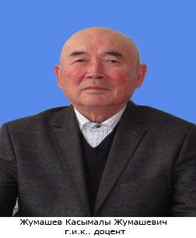 | 1. Фамилия Жумашев  2. Имя Касымалы  3. Отчество  4. Пол муж  5. Дата рождения 05.02.1943  6. Место рождения с. Кашка-Суу Аламединского р-на  7. Национальность кыргыз
8. Гражданство К.Р
Образование высшее
1. наименование вуза, где учился КГУ
2. год окончания вуза 1973
Место работы в настоящее время КНУ им. Ж.Баласагына
1. Государство КР
2. Организация КНУ им. Ж.Баласагына кафед. Туризма и рекреационной географии
3. Должность доцент
Наличие ученой степени к.г.н.
1. Степень (К) канд. геог.наук
Отрасль наук география, эколгия, туризм
Шифр специальности (по номенклатуре научных работников) 110002, 110011
Дата присуждения Х1. 1990
2. Степень (Д)
Отрасль наук
Шифр специальности (по номенклатуре научных работников)
Дата присуждения
Наличие ученых званий
1. Ученое звание (доцент/снс) доцент
Специальность география, эколгия, туризм
Дата присвоения
2. Ученое звание (профессор)
Специальность
Дата присвоения 28.10.1993
Наличие академических званий
1. Звание _____________________________ Академия _________________________________
2. Звание _____________________________ Академия _________________________________
1. Количество публикаций 137___________ в т.ч. научных ____________________________
монографий 1_________________, учебно-методических 1____________________
открытий ___________________________, изобретений ________________________________
Научные труды
Основные: шифр научной специальности ____________________________________________
1. 11.00.02- Экономическая и социальная география
2. 11.00.11- Охрана окружающей сферы и рациональное использование природных ресурсов
3. ______________________________________________________________________________
Основные смежные: шифр научной специальности ____________________________________
1. ______________________________________________________________________________
2. ______________________________________________________________________________
3. ______________________________________________________________________________
Дополнительные смежные: шифр научной специальности ______________________________
1. ______________________________________________________________________________
2. ______________________________________________________________________________
3. ______________________________________________________________________________

Дата заполнения "___" ________________________ 2023 г.

Подпись

Примечание: при заполнении не использовать сокращения.

